操作手册 | ANDROID
YouTu 下载安装与网络连接
从微信接收安装包，到选择节点并完成连接
适用范围 安卓手机；界面以华为/荣耀系统及应用宝安装流程为例。不同品牌手机的按钮名称可能略有不同。

开始前准备 确保手机联网、电量充足；从可信渠道取得 YouTu 安装包及有效套餐/账号；系统至少保留约 200 MB 可用空间。

重要安全提示 安装第三方 APK 前请确认来源可靠。截图中的“应用未备案”提示意味着系统无法完成常规备案校验；如无法确认来源，请勿继续。
版本：1.0 · 2026年8月

操作流程一览
- 找到安装包并选择其他应用打开
- 进入文件预览/打开方式页面
- 允许离开微信并选择应用宝
- 选择推荐安装（仅此一次）
- 阅读安全提示并查看风险
- 确认风险并继续安装
- 完成安装并打开 YouTu
- 进入首页并发起快速连接
- 选择节点并确认网络已连接
完成标志：YouTu 首页显示“已连接”，且浏览器能够正常访问目标网络服务。
说明 第 1—7 步为安装流程，第 8—9 步为连接流程。首次连接时，安卓系统可能额外弹出 VPN 连接授权，请点击“确定/允许”。

步骤 01

找到安装包并选择其他应用打开
在微信聊天窗口中找到收到的安装文件“android.apk.1”（约 50.5 MB）。长按该文件，在弹出的功能菜单中点击“其他应用打开”。
操作提示 如果只是轻点文件无法安装，请返回聊天窗口长按文件。不要点击“删除”。
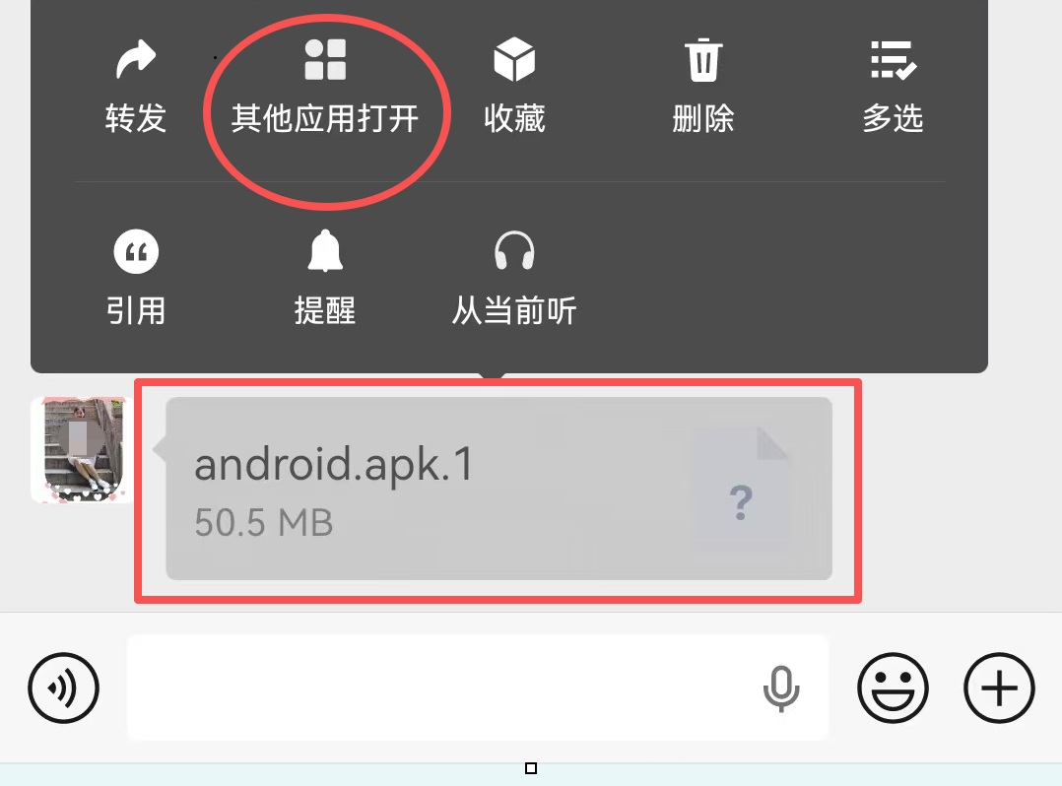
图 1 操作界面示意

步骤 02

进入文件预览/打开方式页面
系统会打开该文件的预览页面。确认文件名及大小无误，然后点击页面底部的“用其他应用打开”，准备交给手机的安装工具处理。
操作提示 安装包名称可能因发送方式不同显示为 android.apk、android.apk.1 等；请只使用可信来源提供的文件。
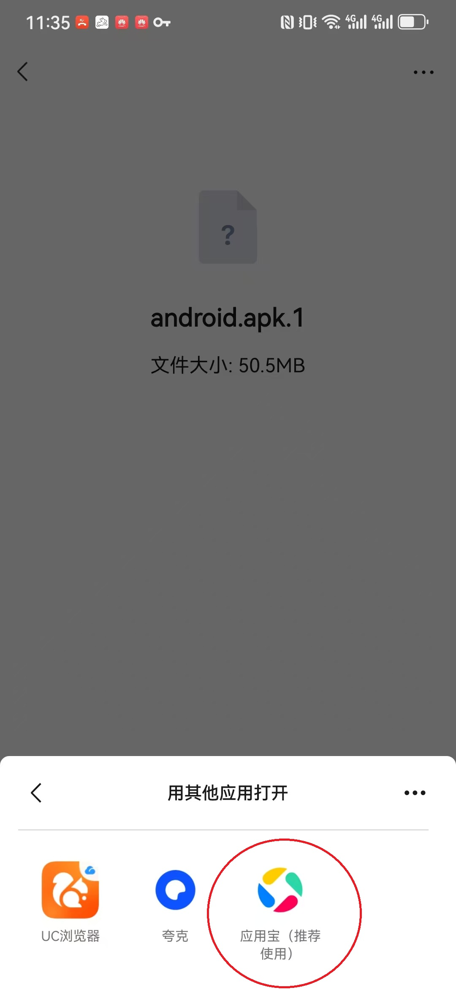
图 2 操作界面示意

步骤 03

允许离开微信并选择应用宝
出现“即将离开微信，打开其它应用”的提示时点击“允许”；随后在可用应用列表中选择“应用宝（推荐使用）”。
操作提示 不同品牌手机可能显示“文件管理”“软件包安装程序”或其他安装器，选择系统认可的安装工具即可。
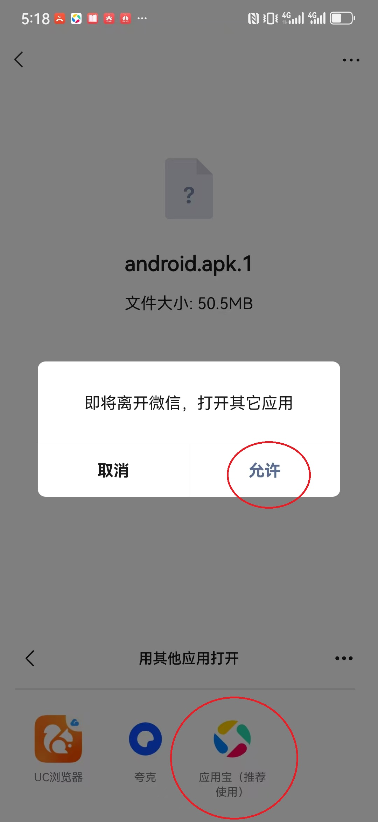
图 3 操作界面示意

步骤 04

选择推荐安装（仅此一次）
系统询问“使用以下方式打开”时，选中“推荐安装”，再点击“仅此一次”。这样只在本次安装中使用该方式，不会修改以后打开文件的默认设置。
操作提示 如希望以后都使用同一安装器，也可选“始终”，但本手册建议选择“仅此一次”。
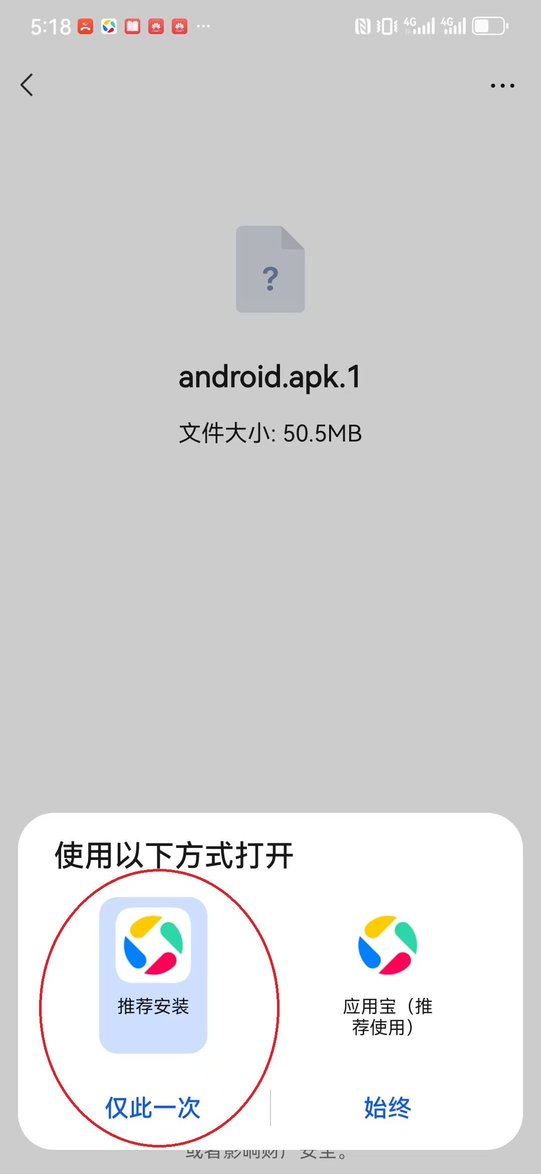
图 4 操作界面示意

步骤 05

阅读安全提示并查看风险
进入 YouTu 安装页面后，若看到“应用未备案”等安全提示，请先核对应用名称为 YouTu，再点击页面底部“了解风险”。
操作提示 第三方 APK 可能存在安全风险。仅在确认文件由可信管理员或官方渠道提供时继续；来源不明请停止安装。
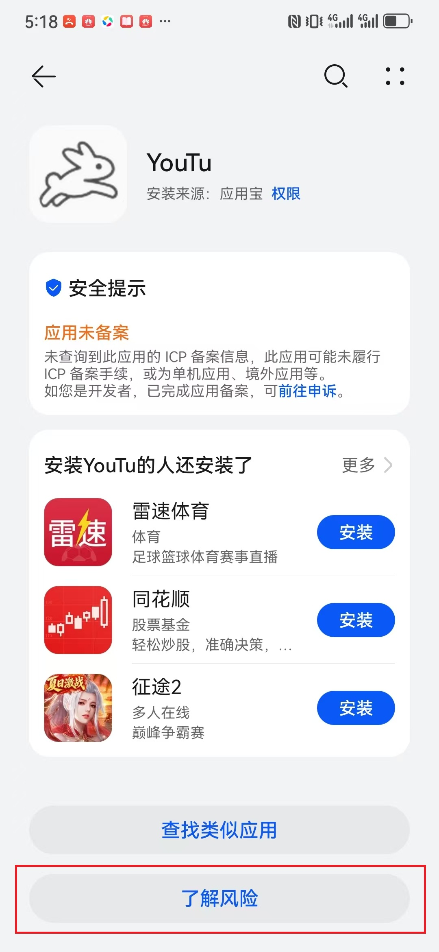
图 5 操作界面示意

步骤 06

确认风险并继续安装
阅读风险详情，勾选“已了解此应用存在风险”，然后点击“仍然安装”。如系统要求验证锁屏密码、指纹或安装权限，请按屏幕提示完成。
操作提示 若按钮不可点击，通常是因为尚未勾选风险确认框，或未授权当前应用安装未知来源应用。
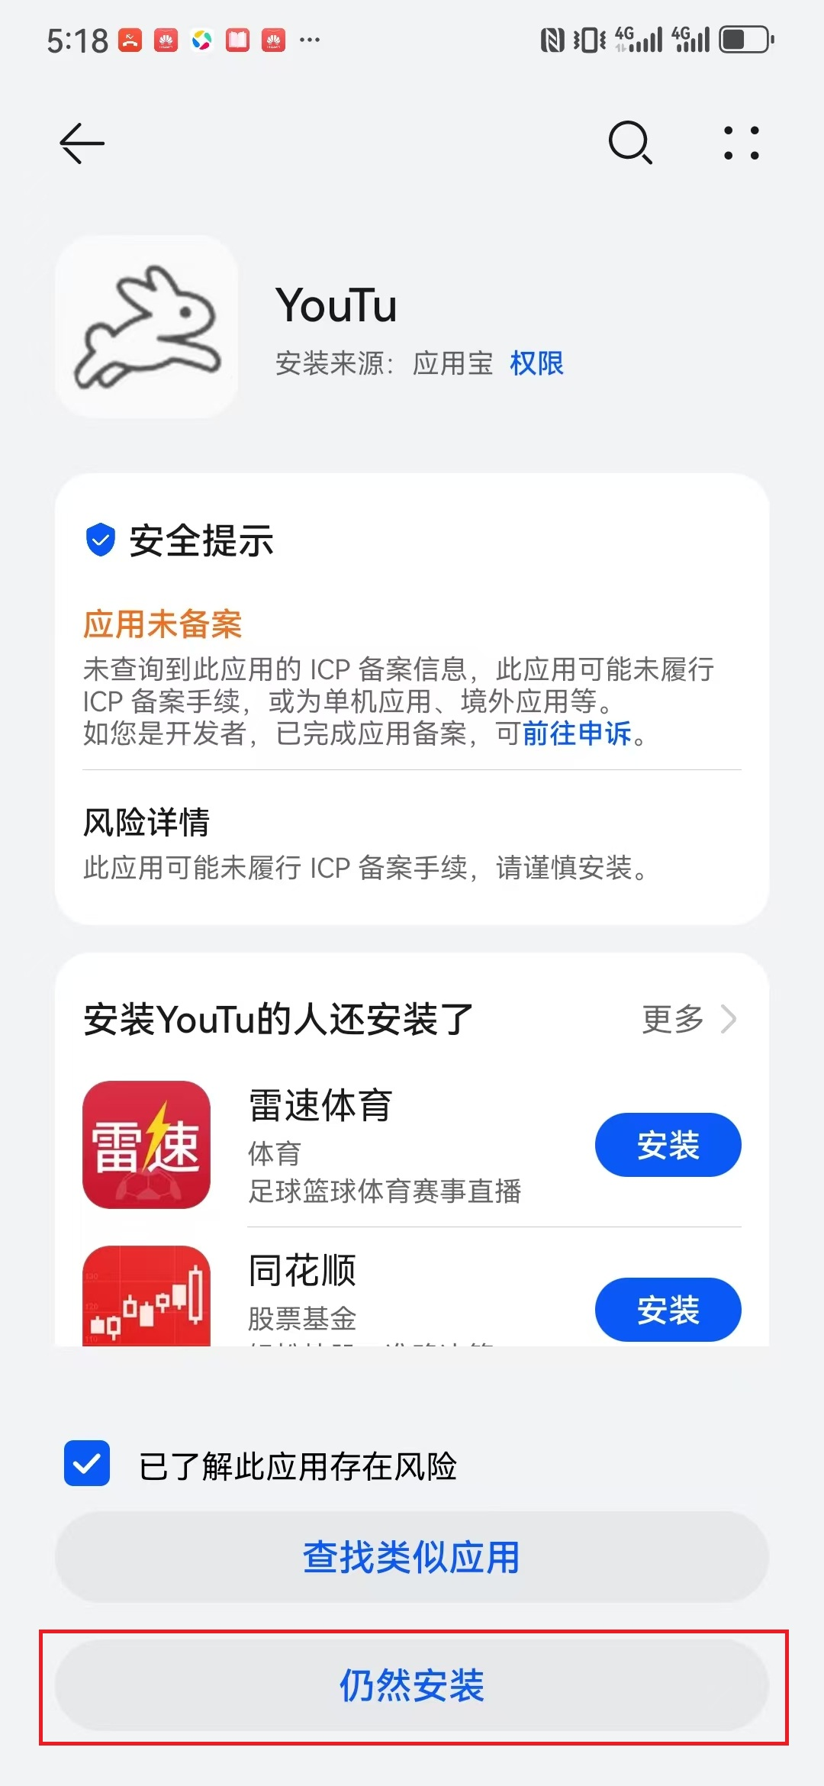
图 6 操作界面示意

步骤 07

完成安装并打开 YouTu（悠兔）
等待安装进度结束。页面显示“安装成功”后，点击“完成”返回桌面，并从桌面找到 YouTu 图标打开；若页面出现“打开”按钮，也可直接打开。
操作提示 首次启动若弹出 VPN/网络连接请求，请核对应用名称后选择“允许”或“确定”。
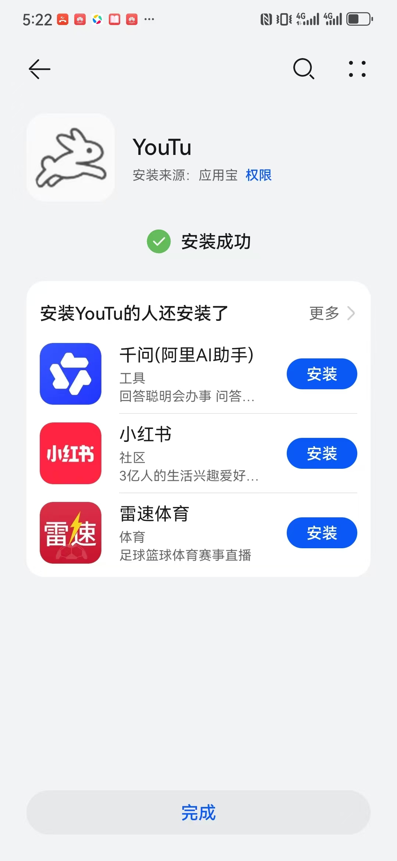
图 7 操作界面示意

步骤 08

进入首页并发起快速连接
打开 YouTu 后，在首页确认套餐尚未到期且剩余流量充足。可保留“自动选择”，直接点击中央蓝色的“快速连接”按钮。
操作提示 智能分流适合日常使用；如需所有应用均走 YouTu，可按实际需要切换“全局代理”。
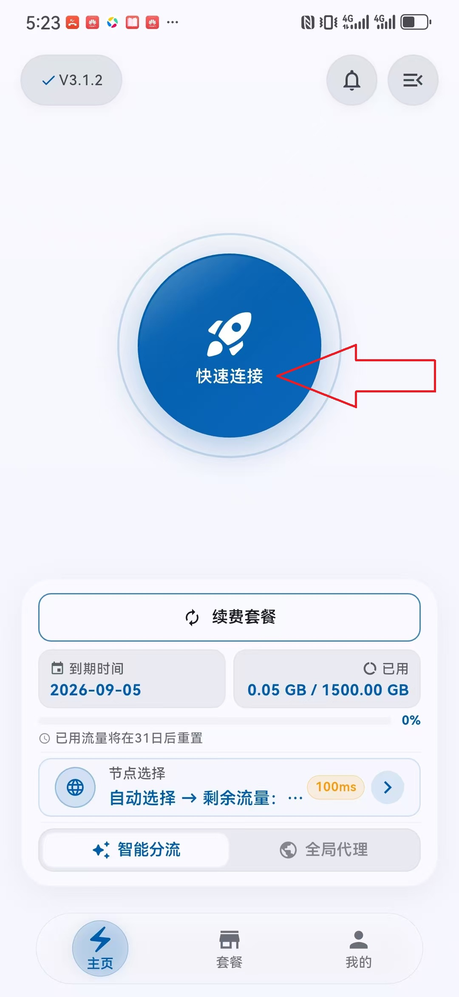
图 8 操作界面示意

步骤 09

选择节点并确认网络已连接
如需手动选节点，点击“节点选择”，可先点“测试延迟”，再选择延迟较低且可用的节点（毫秒数通常越低响应越快）。返回首页后点击“快速连接”，等待按钮或状态变为“已连接”。
操作提示 连接成功后建议打开浏览器访问目标网站进行验证。若失败，可更新节点、切换其他节点，再重新连接。建议使用美国节点。
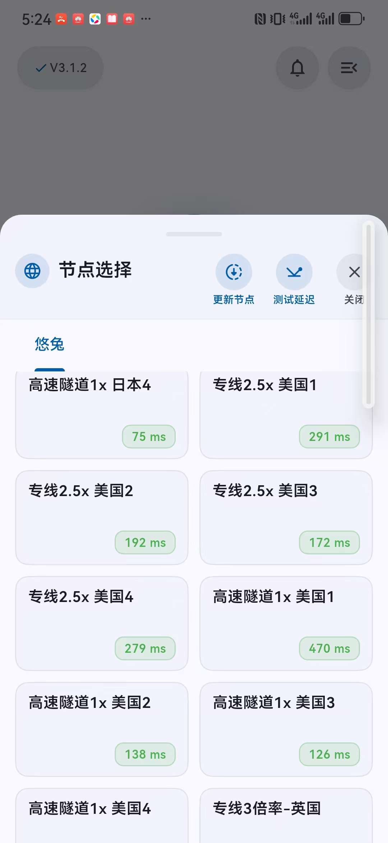
图 9 操作界面示意

连接检查与常见问题
无法看到“仍然安装”
先勾选“已了解此应用存在风险”；仍不可用时，在系统设置中允许微信/文件管理/应用宝安装未知来源应用。
安装包无法打开
确认文件已完整下载；可在文件管理的 Download/微信下载目录中找到文件，再选择软件包安装程序打开。
点击快速连接没有反应
检查套餐到期时间和剩余流量；允许 VPN 连接权限；切换 Wi-Fi/移动数据后重试。
节点延迟高或无法访问
点击“更新节点”和“测试延迟”，改选延迟较低的节点；必要时切换智能分流/全局代理。
如何确认连接成功
首页状态应显示已连接；同时用浏览器打开目标网站验证。仅看到应用已启动，不代表网络已连接。
隐私与合规 请遵守所在地区法律法规、单位网络安全制度及服务条款；不要将账号、订阅链接或节点信息转发给无关人员。

